令和４年度 血圧管理サポート事業 アンケートまとめ（概要）

【実施期間】令和４年10月～令和５年１月

【参加事業所】６事業所
事業所名 | 所在 | 業種 | 貸与血圧計台数
Ａ社 | 久慈市 | 建設業 | 11台
Ｂ社 | 遠野市 | 建設業 | 10台
Ｃ社 | 大船渡市 | 学術研究、専門・技術サービス業 | 11台
Ｄ社 | 一関市 | 産業廃棄物収集・運搬業 | 12台
Ｅ社 | 盛岡市 | 小売業、その他サービス業 | 12台
Ｆ社 | 奥州市 | 建設業 | 13台
計 |  |  | 69台

【参加人数計】61人

20代 | 8
30代 | 17
40代 | 13
50代 | 11
60代 | 10
70代 | 2
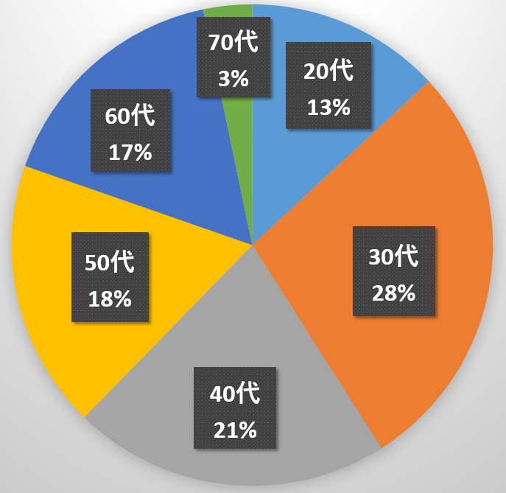
【年齢】

男性 | 49
女性 | 12
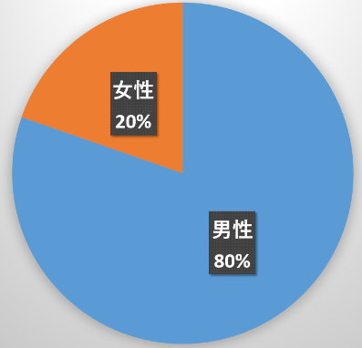
【性別】

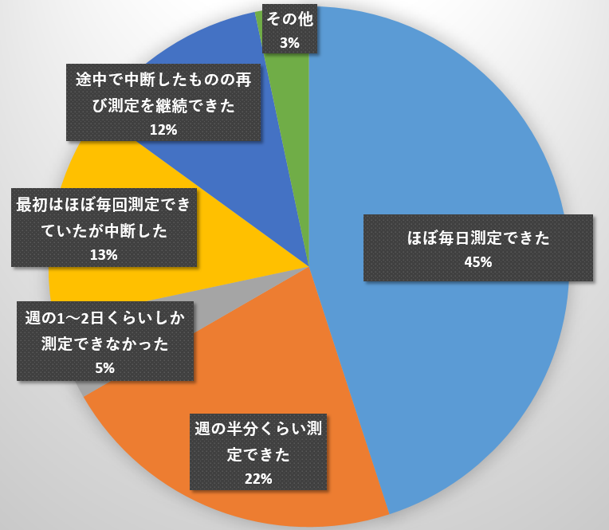
〇 取り組み期間中に継続して家庭血圧の測定ができましたか
ほぼ毎日測定できた | 27
週の半分くらい測定できた | 13
週の1～2日くらいしか測定できなかった | 3
最初はほぼ毎回測定できていたが中断した | 8
途中で中断したものの再び測定を継続できた | 7
その他 | 2

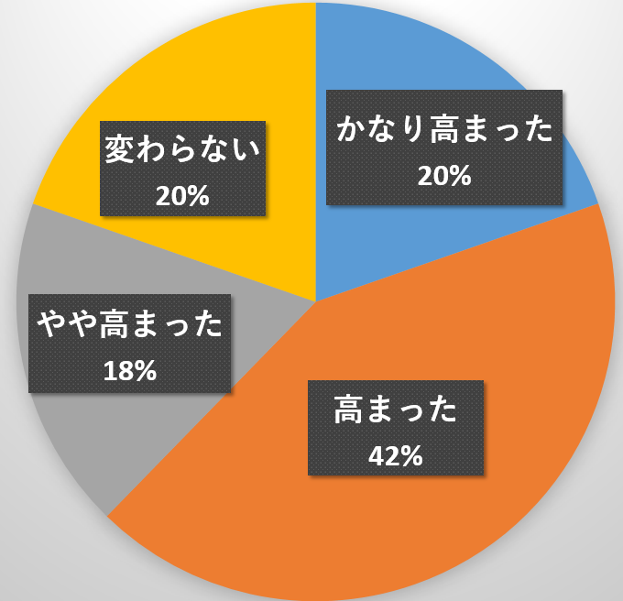
〇 家庭血圧の測定に対する意識の変化についてお聞かせください
かなり高まった | 12
高まった | 26
やや高まった | 11
変わらない | 12

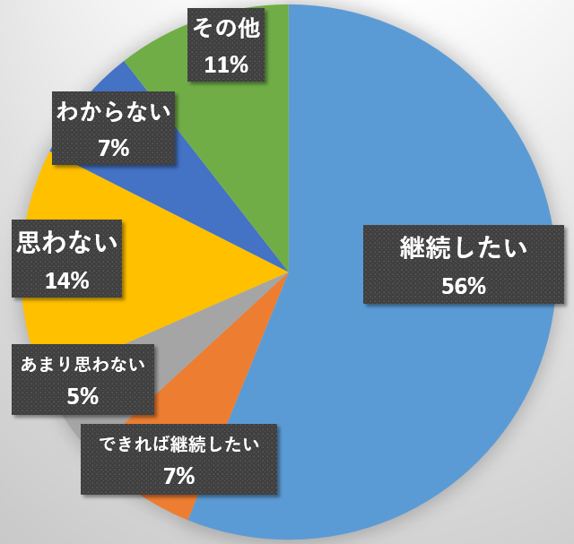
〇 この取組をきっかけに個人的に家庭血圧の測定を継続したいと思いますか
継続したい | 32
できれば継続したい | 4
あまり思わない | 3
思わない | 8
わからない | 4
その他 | 6

〇 食事・運動等の健康づくりの取組等へのつながり（主なもの）
食事にとても気を付ける様になった
アプリで見ることより食事・運動での変化が分かり意識向上に繋がった
飲酒の量を考えたりするようになった
生活改善の意識が高まった
塩分摂取量に気を付けた
血圧測定だけで特につながったことはなかった
運動不足だったのでウォーキング等の軽い運動をするようになった。
バランスよく食べるようになった
検診で血圧が高めだったので意識が高まりました
朝の血圧を意識しその日の体調の目安として使えた

〇 取り組んでみての感想（主なもの）
データを見える化することで健康意識が高まり非常に良かった
自分がどんなコンディションの時に高い数値がでるのか測定しているうちに分かってきた。
日々の血圧を気にするようになった。
血圧の上がり下がりが把握でき体調管理できてよかった
血圧や脈拍など気にしていなかったので家族で健康について話す良い機会となった
毎日計測できる習慣を身に着けたい
血圧中心に以前より体調管理に関心を持ちました
今回中断してしまったため、週1回でも測るよう健康習慣を身に着けたいと思いました
血圧を意識する年代ではまだないと思っていましたが、意識が変わりました
朝晩での血圧の変化や環境による変化を体感できとても良かった。
寒い時期の血管等疾患が増えることを身をもって知りました。

